Презентация
План судьбы осуществился
И наверно бог помог
В семье учителя родился
Прирожденный педагог.
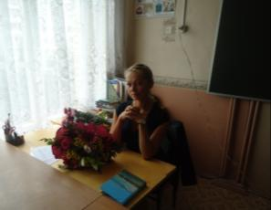
Познакомьтесь это я,
Юлия Михайловна!
С первых дней эмоциональна,
Бесподобна и мила,
Весела, оригинальна,
Полна душевного тепла!
Время быстро пролетело
Детский садик,1-ый класс
Быть артисткой я хотела,
Учась в гимназии у нас!
В совершенстве овладела
Я английским языком.
Учить детей я захотела,
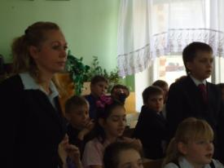
И артисткой стать притом!

Успешно окончив Коломенский пед
В Гимназию снова вернулась.
Работаю здесь я 11 лет
Мне снова судьба улыбнулась!

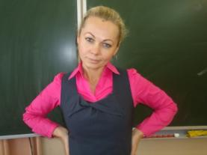
На уроках я такая: и танцую и пою,
Как артистка я играю
И английский я люблю!
Я закончила музыкальную школу,
На аккордеоне умею играть!
Физкультминутки, частушки и шоу
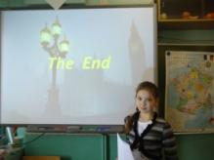
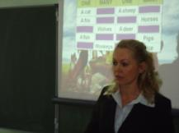
Я могу сама составлять!
Технологии новейшие
Умею применять.
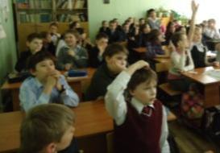
Дети учат мой английский на «4» и на «5».
И проектор применяю,
Но здоровье берегу!
К тому, кто плохо понимает
Индивидуально подхожу!
Я побывала в Англии
Чтоб лучше знать язык.
Кто хочет сделать многое,
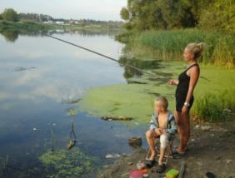
Тот к трудностям привык!

В бассейне плаваю, ныряю,
Йогой занимаюсь,
На рыбалочку хожу,
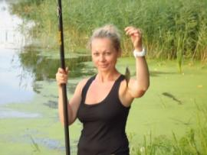
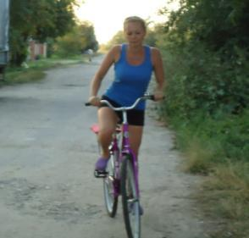
На велике катаюсь!

Люблю работать я в саду
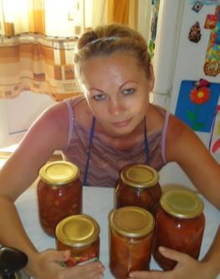
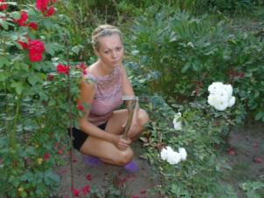
Сажать, полоть и поливать
Огурцы и помидоры
На зиму в банки закрывать.
Моя дружная семья:
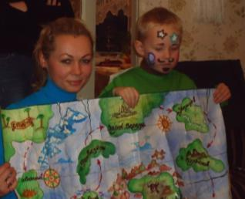
Муж Максим, Артем и я!
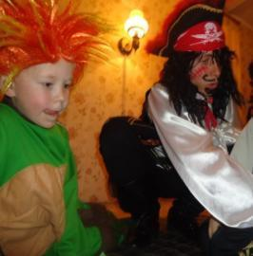
Люблю играть я
Со своим сынком.
В футбол, войнушку, Телеком.
В этом году Артемчик у нас
Пошел в нашу школу,
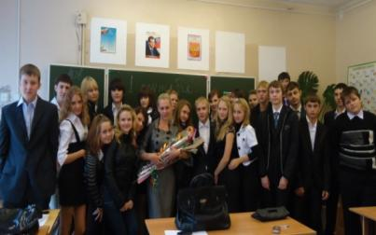
В 1-ый «б» класс.
Без классного руководства
Работать не смогла
11-ый класс выпустила
И 5-ый я взяла!

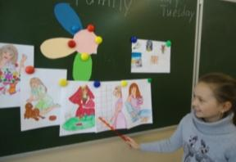
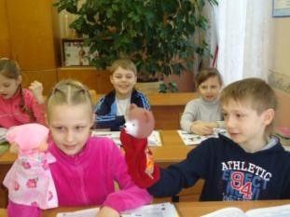
Детскую любовь
Ни с чем не сравнить!
Невозможно заставить кого-то любить!
Наполняются счастьем глаза,
Когда слышишь: «ЛЮБИМАЯ Юлия Михайловна».
Если в душе всегда весна
И ярко солнце светит,
Самое лучшее и дорогое
Отдавайте детям!!!

